Анализатор для подсчёта количества соматических клеток "Эксперт Соматос"
Выпускается в нескольких модификациях, которые отличаются корпусом, количеством блоков перемешивания пробы (на 1 или 2 колбы), наличием опций (встроенный принтер).
Эксперт Соматос — 01
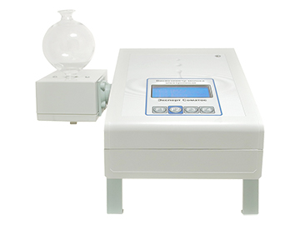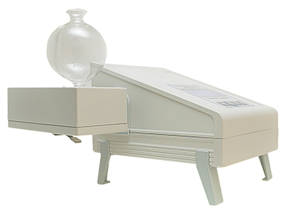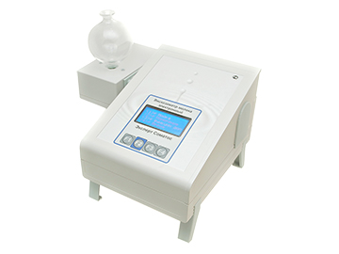

Эксперт Соматос — 01 — 2
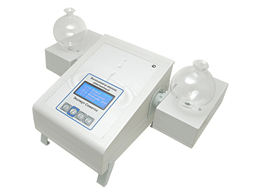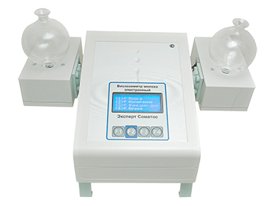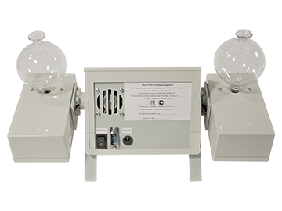

Эксперт Соматос — 02
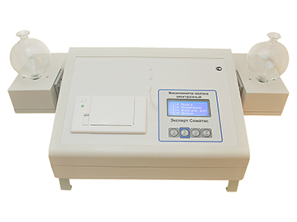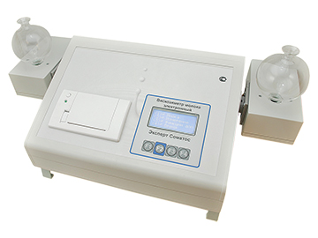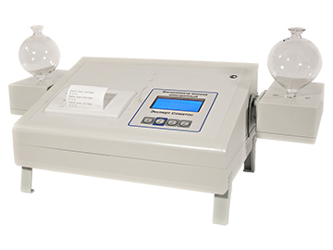

Стоимость товара
Вискозиметр молока электронный (анализатор количества соматических клеток в молоке) Эксперт Соматос — Новинка 2020 года! Современный, разработанный с учётом всех пожеланий наших клиентов за последние 12 лет! Самый точный и самый надёжный! Он полностью соответствует ГОСТу 23453-2014 (Молоко сырое. Методы определения соматических клеток. Раздел 6: Метод определения количества соматических клеток с применением вискозиметра) с поправкой от 01.01.2016 г., в том числе по длине и диаметру капилляра!
Анализатор внесён в гос. реестр РФ, как средство измерения!
Поставляется с первичным поверочным свидетельством!
Его эксклюзивные преимущества:
- исполнение с одной, либо двумя колбами, что позволяет в час делать до 60 измерений
- опционально оснащается встроенным или внешним принтером
- благодаря новой методике поверки, разработанной из чистого листа, его можно поверить в любом центре стандартизации и метрологии

Как правило, он используется:

- Молочными фермами — для своевременной профилактики и лечения маститов у коров, что обеспечивает стабильные поставки сортового молока (соответственно повышает стоимость продукции).
- Ветеринарными лабораториями, СББЖ, пунктами по приёму фермерского молока у населения для определения сортности и расчёта стоимости молока сырья.
- В лабораториях предприятий по переработке молока для контроля поступающего сырого молока.

Технические характеристики:
Диапазон показаний концентрации соматических клеток в 1 см³ молока |  | от 90 до 1500 тыс.
Диапазон измерений времени вытекания смеси молока |  | от 8,0 до 58,0 сек.
Условная вязкость (время вытекания) 15 см³ дистиллированной воды, подкрашенной черной тушью |  | 8,3 сек. (с учетом пределов допускаемой погрешности)
Пределы допускаемой погрешности, приведённой к верхнему пределу диапазона измерений времени вытекания смеси молока,% |  | ± 2%
Длина капилляра рабочего сосуда |  | (1,0 ± 0,05) мм
Диаметр капилляра рабочего сосуда |  | (1,5 ± 0,05) мм
Объем пробы молока |  | 10 см³
Питание анализатора |  | 220 В, 50 Гц.
Продолжительность одного анализа не более |  | 2 мин.
Габаритные размеры, в зависимости от модификации, не более |  | 250 X 480 X 350 мм
Масса анализатора, в зависимости от модификации, не более |  | 4,5 кг.
В комплект поставки анализатора входит:
- Анализатор – 1 шт.
- Колба – 2 шт. (3 шт. для анализаторов с двумя блоками перемешивания)
- Кабель для сети питания 12В – 1 шт.
- АС/DC адаптер 220|12В – 1 шт.
- Руководство по эксплуатации, паспорт, методика поверки – 1 шт.
- Комплект моющих средств – 1 шт.
- Шприц 10 мл – 1 шт.
- Шприц 5 мл – 1 шт.
- Леска для прочистки капилляра
- Первичное поверочное свидетельство входит в стоимость.
- «Мастоприм» - 1 шт.

